Informatique pour tous

Présentation du projet

Depuis quelques mois, l’Internet haut-débit est disponible à Pomeys, enfin ! Les habitants ont même le choix du mode de connexion (câble avec chello ou ADSL). Mais le prix de cette connexion et de l’équipement adéquate reste élevé, même si il reste bas relativement aux prestations apportées. Une partie de la population est donc exclue de cette révolution technologique, certains parlent de fracture numérique. Elle concerne aussi bien l'accès à ces nouvelles technologies et leur apprentissage, familiarisation.
Afin de donner un accès au plus grand nombre, la maison des jeunes se propose d’accueillir dans son local un équipement informatique qui sera à la disposition de tous les habitants de Pomeys, les conditions d'utilisation restent à définir. La nature de cet équipement dépendra de l'aide au' apporteront par les partenaires extérieurs. Il semble raisonnable de mettre en place deux P.C. puis d'adapter en fonction de la demande.
Le deuxième volet de ce projet concerne la partage de la connexion Internet qui sera disponible à la MJ. C'est dans cette partie qu'intervient la technologie wi-fi. En effet, une connexion haut-débit à l'avantage d' être permanente et surtout d' être beaucoup plus rapide qu'une connexion classique. Un connexion classique a une vitesse de 56 kbps alors qu'une connexion ADSL peut supporter la vitesse de 128 kbps , 512 kbps voir 1024 kbps. La connexion envisagée pour ce projet a une vitesse de 512 kbps soit 10 fois plus rapide q'une connexion normale, autrement dit même si 10 utilisateurs l'a partage simultanément, la vitesse réelle sera la même mais à un prix TRÈS inférieur ! La mutualisation d'une telle ressource permet donc de réduire considérablement son prix et pour une qualité de service que seules certaines applications peu courantes pourraient différencier (visioconférence, téléchargement de grosses données,...).
Mais qu'apporte le wi-fi ? Cette technologie permet de créer un réseau local mais non plus grâce à des câbles pour relier les P.C. entre eux mais par voies aériennes. L'installation et l'utilisation sont donc énormément simplifiées. Après la pose d'une antenne, conditionnée par l'accord de la mairie, il suffira d'installer une carte réseau (70 euros) chez l'utilisateur final, et ceci dans un rayon de quelques centaines de mètres. Ce dernier aura donc un accès à Internet libre et illimité chez lui dans des conditions qui restent à fixer.

Il semble important de rappeler les dispositions prévues par l’A.R.T. :

Quelle est la position de l'ART sur les réseaux communautaires ?
La demande première à laquelle l'Autorité a cherché à répondre en priorité a été exprimée par les collectivités locales en zones rurales qui ne disposent pas de l'ADSL. Cette demande est apparue dans les réponses à la consultation publique du printemps dernier et lors des nombreuses rencontres que nous avons avec les élus. Des projets urbains sont également possibles.
Concernant les usages communautaires, les décisions de l'Autorité, qui devraient entrer en vigueur avant la fin de l'année, rendent possible le partage entre plusieurs utilisateurs d'un même accès haut débit (ADSL, câble) en installant une borne Wi-Fi lorsque le contrat de l'abonné avec son fournisseur d'accès ne s'y oppose pas. Il appartiendra aux FAI de modifier leurs offres commerciales s'ils souhaitent répondre à cette demande.
Le Wi-Fi peut-il contribuer à apporter une bonne réponse aux besoins des collectivités rurales ?
Le Wi-Fi est une technologie séduisante, qui présente de nombreux avantages : assez rapide à mettre en œuvre, relativement bon marché.
Cependant il ne suffit pas d'installer une antenne sur le toit de la mairie et des antennes chez les particuliers. Encore faut-il disposer à quelques km d'un réseau régional haut débit et d'une liaison (par exemple un faisceau hertzien) entre ce réseau et la commune.
La couverture d'un réseau en Wi-Fi avec le seuil de 100 mW ne dépassera pas le kilomètre.

Extrait du site officiel de l’A.R.T.

Détail du projet

But :
    - Démocratiser les N.T.I.C.

Objectifs :
    - Donner un accès Internet commun aux adhérents et habitants de Pomeys (courrier électronique, consultation et création web,…)
    - Donner un accès Internet personnel à un faible coût

    - Applications bureautiques
    - Edition et impression de la maquette du P’tit Pomeys
    - Support des documents administratifs des associations de Pomeys
    - Mise à jour régulière du site de la MJ

Budget

Dépenses prévues :

Phase A : libre-service informatique

Phase B : déploiement wi-fi

Collectivement
Individuellement chez les utilisateurs finaux

Moyens espérés :

Des fonds existent au niveau régional (e-atout,…), national (RESO 2007, aides de l’A.N.V.A.R.,…) et au européen (e-content, leader+,…), mais les procédures pour les solliciter s’avèrent longue et compliquées.
Les dispositions prévues par l’ART ne permettent pas de demander une cotisation régulière aux utilisateurs finaux, cependant il semble normal que ceux qui profitent de l’un ou des deux services participent au financement de ce projet.

Mise en œuvre

Les deux phases sont complètement indépendantes si ce n’est que la réalisation de l’une permettrait d’envisager l’autre plus facilement, notamment grâce au fait que la connexion Internet ne se paie qu’une seule fois.

Si les deux volets peuvent être mis en œuvre, le premier temps du projet consisterait à mettre en place la connexion Internet haut-débit via ADSL ou câble. Puis il faudrait partager cette connexion grâce à un routeur, relié au point d’accès. Ce dernier devra être placé à proximité de l’antenne pour limiter les pertes de puissance du signal, c’est à dire dans un boîtier étanche installé sous le toit.

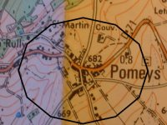

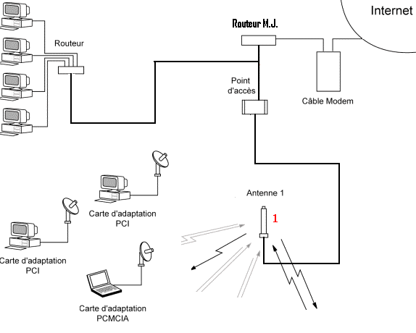L’accord de la mairie permettrait la pose d’une antenne omnidirectionnelle sur le toit de la sale Jean Letrève. Elle permettrait ainsi de desservir une grande partie du centre de Pomeys. En effet, une telle antenne permet de transmettre des données jusqu’a 500m.

Si le projet s’avère concluant, le déploiement wi-fi pourra être effectué à l’échelle du village grâce à des relais.

Pour aller plus loin :

Site Internet Centre Erasme : www.erasme.org
M.J. de Pomeys : http://mjpomeys.free.fr
Wireless-Lyon : http://www.wireless-lyon.org/

A.R.T. http://www.art-telecom.fr

Projets d’autres départements : http://www.radiophare.net/article.php3?id_article=280#
http://www.quartier-rural.org/dl/implic/ran/

Solutions proposées par la technologie Wi-fi (source : centre Erasme)

1. Motivations
L’étude des sites à desservir permet de dégager des caractéristiques générales :
- l’existence d’un nombre important de zones à étendre.
- l’existence à l’intérieur de chaque zone d’un nombre relativement faible de clients finaux (5-10 par site).
- la possibilité de liaison avec un point câblé du réseau départemental situé dans la quasi totalité des cas à moins de 3 km.

Comparativement à d’autres technologies (ADSL, BLR, technologies par courants porteurs) plus fréquemment retenues jusqu’à présent, les solutions de type radio partagée comme le Wi-fi semblent répondre assez complètement à ces besoins :
- un coût de déploiement limité et évolutif soit une possibilité de multiplication aisée des infrastructures (de l’ordre de 1000 euros de déploiement + 200 euros par utilisateur (hors abonnement opérateur)).
- une bande passante partagée de l’ordre de plusieurs Mbit/s (jusqu’à 6Mbit/s effectifs), suffisante pour un petit nombre d’utilisateurs.
- une portée de liaison pouvant aller de plusieurs centaines de mètres à quelques kilomètres en fonction du débit (un test à été conduit sur 2 km au centre Erasme en mai 2002).

Le Wi-Fi étant une technologie récente l’IEEE travaille à faire évoluer le standard 802.11 pour en améliorer le niveau de sécurité, le débit, la portée et l’efficience énergétique. Concernant notre projet, la version 802.11b de ce standard est d’ores et déjà d’une solution robuste, adaptée à l’extension de réseaux existants et utilisée par un nombre croissant de collectivités et d’entreprises outre atlantique.
S’agissant d’une technologie peu coûteuse, facile à déployer, flexible et évolutive, il semble certain à nos yeux qu’elle devienne rapidement la voie la plus efficace en terme de mutualisation de ressource réseau (partage de données, d’accès Internet, de matériel…).
Il paraît donc d’autant plus intéressant que le Département s’engage dans une voie innovante sur le plan technique et collaborative.

2. La technologie Wi-Fi (norme 802.11b des réseaux sans fil à haut débit).
a. Présentation
Le terme Wi-fi est une abréviation communément utilisée pour désigner l’ensemble des produits et des technologies dits de Wireless Fidelity en référence au standard IEEE 802.11b des réseaux sans fil à haut débit. Les réseaux concernés sont dits réseaux Ethernet à accès sans fil ou RLAN (réseau local radio) ou bien encore WLAN (Wireless LAN). Les différents composants d'un réseau sans fil reconstituent les fonctions d'un réseau classique.

Le Wi-fi permet d’assurer par voie radio une connection Ethernet entre des installations informatiques distantes. L’échange de données entre les sites se fait par voie hertzienne via des couples borne-wifi/antennes utilisant la gamme de fréquence des 2,4 Ghz (2.4 à 2.4835 GHz). A l’intérieur de cette plage de fréquences le Wi-fi fait appel à plusieurs canaux d’émission simultanés (4 pour la France), technique dite de spread spectrum permettant de multiplexer l’information afin de fiabiliser et sécuriser la liaison. Différents protocoles de modulation sont utilisées pour la transmission radio (FSK, HR, OFDM, CCK, DQPSK, DBPSK), donnant accès à des débits de données différents (1 à 11 Mbit/sec symétriques actuellement en cours d’évolution vers les 22 et 54 Mbit/sec).

b . Descriptif des installations
Une installation Wi-fi permet d’assurer l’extension d’un réseau Ethernet (filaire) existant. Cette mise en œuvre peut prendre des formes diverses allant de la mise à disposition d’un accès Internet pour une zone éloignée du point câblé de fourniture d’accès, l’extension d’un réseau de grande envergure (extension de l’Intranet départemental des mairies par exemple) ou plus simplement l’extension d’un LAN (liaison de deux bâtiments d’entreprises éloignés). Il s’agit de cas envisagés pour les expérimentations du département.

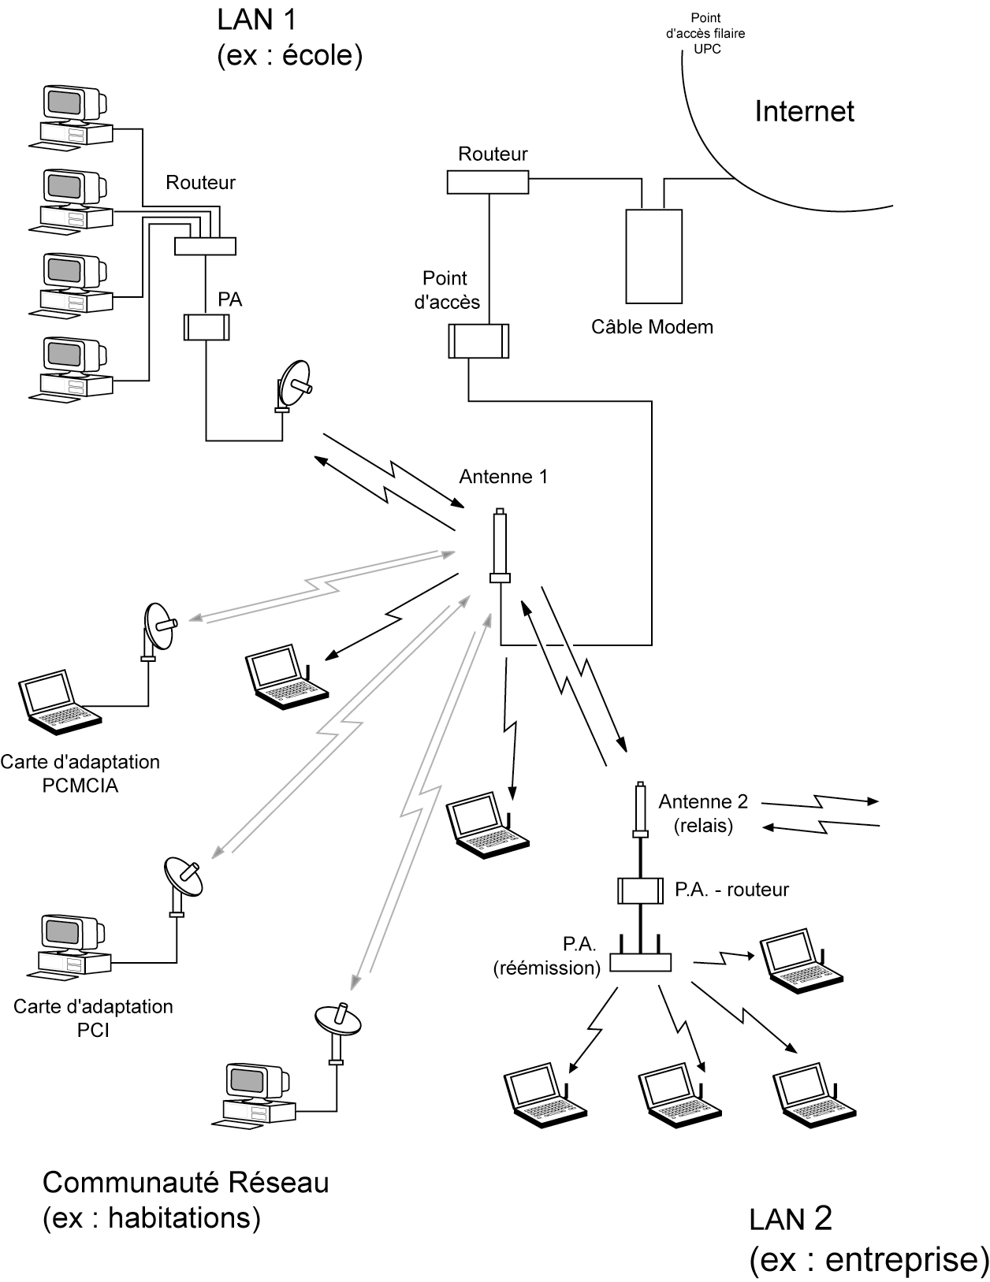
Les autres utilisations du Wi-fi sont plus spécifiquement dédiées à des applications mobiles, permettant l’accès mutualisé à une ressource réseau, qu’il s’agisse d’une connexion Internet/Intranet, d’une imprimante ou d’un serveur de données. On retrouve dans cette catégorie les Hot Spot comme les aéroports, les gares ou les hôtels pour le partage d’un l’accès Internet, les salles de réunion et les entrepôts situés à l’intérieur d’une entreprise pour le partage de données. Ces solutions pourraient être envisagées au niveau des sites ayant une infrastructure particulière (plusieurs bâtiments éloignés) ou lorsque l’aspect de mobilité revêt un caractère important.
1
2
3
4
5

Sont illustrés sur le schéma suivant différents cas de figures concernés par les expérimentations :

le raccordement d’une école ou d’une mairie située en zone éloignée à l’Internet via le réseau Renater et à l’Intranet départemental.
le raccordement à l’Internet d’un ensemble d’habitations individuelles.
la desserte à haut débit d’une zone d’activité.

c. Matériel impliqué
Point de concentration radio (1)
Le point de concentration est l’endroit où les connections individuelles des utilisateurs se regroupent pour accéder à l’Internet et/ou l’Intranet via le point de raccordement au réseau câblé existant. Il s’agit du réseau départemental développé par UPC (2).

Le point de concentration est situé de préférence en un lieu central assez élevé, de manière à ce que son antenne soit visible des toits du plus grand nombre de bâtiments. Il regroupe le câble modem (appareillage de connexion au réseau câblé), le point d’accès Wi-fi (dit aussi AP ou borne Wi-fi), un routeur et éventuellement un serveur d’authentification et de maintenance.

-câble modem : produit assurant le raccordement au réseau Internet à un débit montant/descendant fixé. Ce produit pris en charge par le fournisseur d’accès délivre le service d’accès à Internet.

-routeur : appareillage réseau classique destiné à rediriger les paquets en fonction de leur destinataire et à assurer la séparation logique du LAN vis à vis des réseaux extérieurs. Cette fonction s’avèrera utile lorsque les données d’une école et d’une entreprise transitent par le même point de concentration radio par exemple.

-serveur (facultatif) : Le serveur local s'interpose entre l'équipement de connection câble et et la borne Wifi. Il sert à :
authentifier les usagers qui se connectent au point d’accès,
protéger le réseau local (firewall),
optimiser l'utilisation du débit (partage, cache),
permettre le contrôle et la maintenance à distance du point d'accès,
fournir des services communs aux usagers locaux pour partager des fichiers et des informations (serveur web, FTP, SMB, etc...)

Il s'agit d'une unité centrale d'ordinateur classique munie d'une carte Ethernet 10/100 et utilisant des logiciels dédiés à la fonction de serveur (sshd, radius, apache, ftpd, samba). En fonctionnement normal, le serveur est administrable à distance à travers la borne Wifi.

-point d’accès Wifi (borne ou AP) : L’AP a pour fonction principale de convertir les données numériques provenant du réseau en signaux analogiques destinés à l’antenne. C’est à son niveau que les protocoles de multiplexage (spread spectrum) et de modulation des signaux interviennent. En réception, il effectue le processus inverse consistant à décoder les signaux transmis par l’antenne en données IP pour le réseau. Les caractéristiques principales d’une AP sont sa puissance d’émission et sa sensibilité en réception (puissance minimale admissible pour interpréter les données et assurer la liaison), toutes deux exprimées en mW ou dBm. Sont réglables sur une borne Wi-fi le débit de liaison souhaité, parfois le niveau de sortie, ainsi que plusieurs protocoles liés à la sécurité et à l’identification des autres AP connectées.

-antenne : L'antenne intégrée à l’AP peut être remplacée par un antenne externe plus puissante reliée par un câble d'antenne, la plupart du temps avec un parafoudre pour protéger l'appareil. Les antennes sont divisées en deux grandes catégories : les antennes directionnelles à fort gain (10 à 20 dBi) et rayonnant dans une zone restreinte de l’espace (5-15°), et les antennes omnidirectionnelles rayonnant sur toute la zone angulaire (360°) avec un gain d’amplification limité (6 à 10 dBi). Le terme dBi correspond au gain nécessaire à appliquer à l’antenne pour retrouver les caractéristiques d’une antenne isotrope parfaite - et théorique !- d’où l’appellation de gain isotrope équivalent.
En fonction des caractéristiques du terrain et du cahier des charges des installations, il pourra donc être décidé de réaliser des connections point à point (en connectant deux antennes directionnelles) pour couvrir des longues distances dans une zone angulaire spécifique ou point à multipoint en cas de clients plus dispersés et rapprochés.
Dans notre cas, l’antenne du point de concentration radio est de type omnidirectionnel de manière à émettre/recevoir tout autour. Ce type d'antenne est assez discret et consiste en un tube vertical de quelques cm de diamètre et de quelques décimètres de haut.

Installations clientes (3, 4, 5)
Les utilisateurs finaux peuvent être équipés d’un système AP/antenne directement ajouté à leur équipement PC ou bien reliés via un point d’accès et un routeur à leur LAN. A partir de ce moment, une liaison Wifi peut être établie entre eux et le point de concentration radio.

En cas de réception directe sur un équipement personnel, les périphériques clients Wifi peuvent être de nature assez diverse:
boitier USB raccordé à un ordinateur de bureau ou portable,
carte PCI insérée dans un ordinateur de bureau,
carte PCMCIA insérée dans un ordinateur portable,
carte CF insérée dans un PDA.

On trouve dans le commerce une gamme vaste d'appareils de ce type interopérables selon le standard IEEE 802.11b. Leur prix s’étend de 100 à 400 euros.
L’ensemble de ces produits font office de point d’accès simplifié et disposent d'une prise permettant de raccorder une antenne externe. L'utilité d'adjoindre cette antenne dépendra de la localisation du client par rapport au point de concentration radio. Pour les clients éloignés ou handicapés par des obstacles, l'antenne sera de préférence de type directionnelle, pointée vers la borne d'accès.

Notes :
-Il existe des packages logiciels spécifiquement conçus pour transformer un PC équipé d'une carte Wi-fi en point d'accès comportant des fonctionnalités de routage, d’authentification, login, firewall, partage du débit, cache… Cela permet de combiner le serveur et la borne Wifi en utilisant une simple carte PCI au lieu d'un appareil type AP.
- Il est recommandé de placer l’AP aussi près que possible de l'antenne afin de réduire les pertes en signal et économiser en câble d'antenne, assez coûteux à l’achat. La meilleure solution est pour cela de l'installer dans un boîtier étanche sur le toit au pied de l'antenne, en le raccordant au réseau par un câble Ethernet, dont la longueur importe moins.

3. Utilisation
La liaison obtenue s'apparente à une connexion classique à l'Internet/Intranet, indépendante du téléphone, dont on peut se servir à tout instant sans que cela se traduise par des coûts de communications supplémentaires. Une fois installé et configuré, le périphérique Wifi est transparent pour l'utilisateur. Il établit la liaison dès qu'une requête est adressée vers l'extérieur.

L'utilisation d'Internet, de l'Intranet, du ftp, du téléchargement de fichiers, du chat et de la messagerie seront identiques à celles d'un fournisseur d'accès classique.

Il sera possible de conserver son adresse de messagerie, après paramétrage de sa boite de réception (Outlook, netscape, etc).

Il sera possible de bénéficier d'une ou plusieurs adresses de messagerie fournies par le centre serveur d'Erasme.

Il sera possible de downloader ou d'uploader des informations via ftp.

Adresse IP
La possibilité de proposer une adresse IP fixe ou publique aux utilisateurs finaux du service Wi-fi n’a pas été retenue. Il est envisagé de les prendre dans la VPN divers dont dispose Erasme et de les Nater en sortie.

Il sera possible pour les usagers finaux d'héberger un serveur ftp, un serveur de messagerie ou un serveur de données mais celui-ci ne sera visible et utilisable que par les réseaux situés à l'intérieur du VPN des expérimentations.

Il sera proposé aux utilisateurs désirant faire de la visioconférence à heures fixes de bénéficier du serveur de visioconférence d'Erasme qui pourra les accueillir en conversation privée. Les conférenciers se connecteront à cast.erasme.org et bénéficieront d'une salle dédiée (sous réserve de tests).

Sécurité
Etant donné que contrairement à un réseau filaire, une infrastructure Wi-Fi rayonne des données « utiles » au delà de l’enceinte de son installation, la sécurisation d’une liaison ou d’une couverture sans fil nécessite une attention particulière.
Il faut d’abord savoir que les défaillances de sécurité recensées pour le Wi-Fi sont plus souvent le fait d’une absence de configuration d’une AP (rajoutée par exemple à l’occasion d’une réunion et restée « ouverte ») plutôt que du fait de l’intrusion de Hackers expérimentés se trouvant dans la zone de couverture.

Outre la définition du domaine de connexion (SSID), plusieurs options de sécurisation efficaces existent pour les transmissions Wi-Fi et sont configurables sur l’ensemble des produits disponibles actuellement :
-définition d’une liste d’adresses MAC autorisées à se connecter au niveau d’une AP.
-cryptage des données via une clef WEP commune (64 ou 128 bits) entrée manuellement au niveau de l’AP et des points de réception.

Pour les sites particulièrement sensibles, plusieurs propositions complémentaires sont en cours de développement :
-ajout d’une clef WEP dynamique de cryptage des données (256 bits).
-tunnelling IP SEC (crypté).
-adjonction d’un serveur d’authentification.

4. Etudes et expérimentations
Portée :
Les conditions actuelles de la législation autorisent en émission une puissance P.I.R.E* de 20 dBm (norme ETSI 300-328-2). Ceci signifie que le couple point d’accès/antenne ne doit pas émettre plus de 100 mW en tenant compte des pertes de câble, ce qui correspond par exemple à un appareil de 30 mW relié à une antenne de 6 dBi par un câble à faibles pertes de 2 m.
Cette norme s’applique pour la borne Wi-Fi du point de concentration et pour les installations clientes.

* : puissance équivalente rayonnée au niveau de l’antenne.

Dans la théorie, une borne Wifi émettant à 100 mW permet de couvrir un rayon de 1 à 2 km avec un débit de 11 Mbps, pour autant qu'il n’y ait pas de perturbation ou d’obstacle notable affectant le signal. En théorie toujours, des portées un peu plus importantes peuvent être atteintes dans des circonstances favorables moyennant un débit moindre (jusqu'à 3 km à 1 Mbps).

Les situations optimales correspondent cependant à des combinaisons de matériel bien particulières (association d’un point accès de faible puissance et d’une antenne à haut gain) et sont difficiles à atteindre en raison d’une part des contraintes géographiques et d’autre part de conditions électromagnétiques et climatiques extérieures variables. Enfin il faut savoir que les débits annoncés en théorie incluent la communication entre les AP (écoute de fond du réseau), ainsi que les paquets d’en-têtes et de contrôle, ce qui réduit assez logiquement le débit effectif.

Les essais conduits jusqu’à présent au centre Erasme ont néanmoins permis d’atteindre des points situés de 500 à 1000 mètres du point d’émission pour des débits effectifs moyens de 300 ko/sec (soit 2,33 Mbit/sec). Ces essais ont été effectués en utilisant des puissances rayonnées inférieures aux normes ETSI (entre 50 et 100 mW). Dans la pratique, la portée obtenue n’est pas beaucoup plus intéressante pour les débits de connection faibles, les techniques de modulation associées semblant moins fiables.

Influence éventuelle des ondes sur la santé
Selon les sources de l’ART, « les antennes Wi-Fi rayonnent avec une puissance maximale de 100 mW, très inférieure par exemple aux antennes GSM dont la puissance, elle même relativement faible par rapport à d'autres sources d'émission radioéléctrique, est de l'ordre de quelques dizaines de watts. » Ce point de vue semble partagé par la plupart des analystes officiels.

A titre d’indication nous avons évalué qu’une antenne Wifi de 100mW placée à 1 mètre rayonnait de manière équivalente à un téléphone portable 1W placé à 3 mètres.

Néanmoins le centre départemental Erasme est désireux de multiplier les sources d’information à ce sujet (rapport du Sénat, contacts avec le Pr Roger Santini étudiant les influences éventuelles des ondes sur la santé…) et d’engager des discussions et des collaborations avec toute personne ou organisme soucieux de s’impliquer dans cette réflexion.

Sources : centre Erasme

